СЭД-2023-299-01-01-05.С-344

О внесении изменений

в концессионное соглашение

от 15 августа 2013 г.

в отношении объектов

по производству, передаче

и распределению тепловой энергии

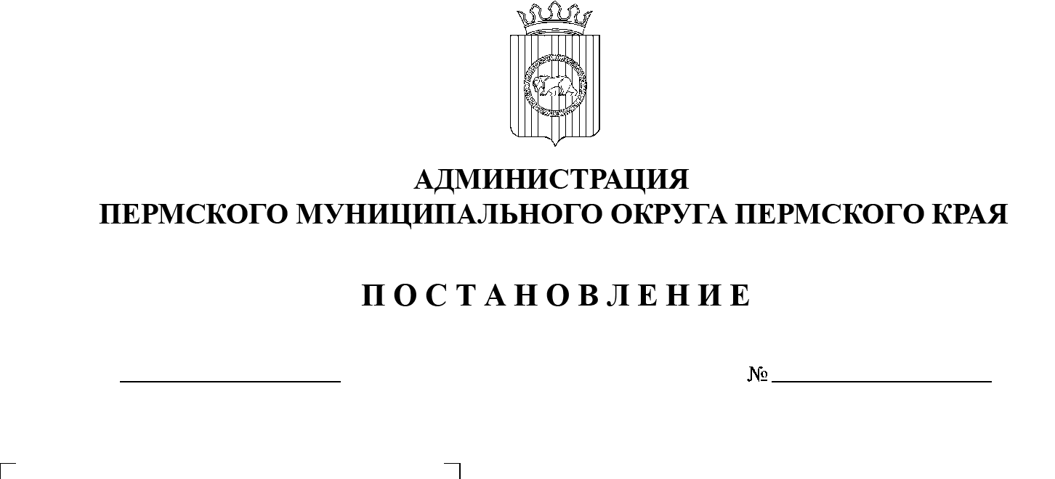В соответствии с пунктами 3, 4 части 1 статьи 16 Федерального закона от  06 октября 2003 г. № 131-ФЗ «Об общих принципах организации местного самоуправления в Российской Федерации», частью 3 статьи 13 Федерального закона от 21 июля 2005 г. № 115-ФЗ «О концессионных соглашениях», пунктами 3, 4 части 1 статьи 5, пунктом 6 части 2 статьи 30 Устава Пермского муниципального округа Пермского края

16.05.2023

администрация Пермского муниципального округа Пермского края ПОСТАНОВЛЯЕТ:

1.  Внести в концессионное соглашение от 15 августа 2013 г. в отношении объектов по производству, передаче и распределению тепловой энергии, заключенное между комитетом имущественных отношений администрации Пермского муниципального района и ООО «Стройтехсервис» (в редакции постановления администрации Пермского муниципального округа Пермского края от 02 марта 2023 г. № СЭД-2023-299-01-01-05.С-112), следующие изменения:

1.1. преамбулу изложить в следующей редакции:

«Муниципальное образование Пермский муниципальный округ Пермского края, от имени которого в соответствии с Уставом Пермского муниципального округа Пермского края выступает администрация Пермского муниципального округа Пермского края, в лице главы муниципального округа  – главы администрации Пермского муниципального округа Пермского края Цветова Владимира Юрьевича, действующего на основании решения Думы Пермского муниципального округа Пермского края от 24 ноября 2022 г. № 23-п «Об избрании и вступлении в должность главы муниципального округа  – главы администрации Пермского муниципального округа Пермского края» (далее – Концедент), с одной стороны и общество с ограниченной ответственностью «Стройтехсервис» в лице директора Козлова Михаила Леонидовича, действующего на основании Устава (далее – Концессионер), с другой стороны, далее совместно именуемые Стороны, а по отдельности – Сторона, заключили настоящее Соглашение о нижеследующем:»;

1.2. пункт 89 раздела XVII изложить в следующей редакции:

«89. Концедент: Муниципальное образование Пермский муниципальный округ Пермского края 614065, Пермский край, г. Пермь, ул.   Верхне‑Муллинская, д. 71, ИНН 5948066266 КПП 594801001 ОКПО 93426755 ОКТМО 57546000 ОГРН 1225900022798 Наименование получателя: УФК по Пермскому краю (Администрация Пермского муниципального округа Пермского края, л/с 04563Q40400) ОТДЕЛЕНИЕ Пермь банка России//УФК по       Пермскому краю г. Пермь Номер казначейского счета 03100643000000015600 Номер единого казначейского счета 40102810145370000048 БИК 015773997.».

2.  Настоящее постановление опубликовать в бюллетене муниципального образования «Пермский муниципальный округ» и разместить на официальном сайте Пермского муниципального округа в информационно-телекоммуникационной сети Интернет (www.permraion.ru).

3.  Настоящее постановление вступает в силу со дня его официального опубликования.

Глава муниципального округа В.Ю. Цветов